В последние десятилетия одной из наиболее актуальных проблем современной дидактики стала проблема усиления коммуникативно-деятельностного подхода в преподавании предметов. Этот подход предполагает развитие всех видов речевой деятельности (чтения, письма, слушания, говорения) в их единстве и взаимосвязи при изучении любой учебной дисциплины. Важное место в развитии коммуникативных навыков отводится предметам гуманитарного цикла, особенно предмету «Русский язык». Если при изучении других дисциплин школьной программы формирование коммуникативных умений и навыков проводится в рамках реализации программы формирования метапредметных результатов, то в перечень базовых предметных образовательных результатов дисциплины «Русский язык» непосредственно включены такие коммуникативные умения, как:
- владение навыками различных видов чтения и информационной переработки прочитанного материала;
- владение различными видами аудирования и информационной переработки текстов различных функциональных разновидностей языка;
- способность адекватно понимать, интерпретировать и комментировать тексты различных функционально-смысловых типов речи и функциональных разновидностей языка;
- способность участвовать в диалогическом и полилогическом общении, создавать устные монологические высказывания разной коммуникативной направленности в зависимости от целей, сферы и ситуации общения с соблюдением норм современного русского литературного языка и речевого этикета и др. [Примерная ООП ООО, 2015: 27].
Кроме того, требования к образовательным результатам, предъявляемые новым образовательным стандартом, предполагают формирование других общеучебных умений, в частности познавательных, регулятивных и личностных УУД.
Одной из технологий, которые позволяют обеспечить достижение образовательных результатов в соответствии с требованиями ФГОС ООО, является технология развития критического мышления через чтение и письмо (ТРКМЧП). ), \
Термин «критическое мышление» не нов, он использовался такими известными психологами, как Ж. Пиаже, Дж. Брунер, Л. С. Выготский, но в педагогическую практику это понятие вошло в конце 90-х годов, когда Джинни Стил, Курт Мередит и Чарлз Темпл разработали международную образовательную программу «Чтение и письмо для развития критического мышления». Существует множество определений критического мышления. Так, например, американский педагог Д. Клустер выделяет пять основных характеристик критического мышления: 1) самостоятельность, 2) понимание информации как отправного пункта, мотивирующего процесс мышления; 3) стремление познающего решать проблемы и отвечать на вопросы, возникшие из его собственных интересов и потребностей; 4) убедительная аргументация собственного решения проблемы; 5) социальный характер, предполагающий активное обсуждение, обмен мнениями, различные виды групповой и парной работы [Клустер 2001: 36-40].
В основе технологии РКМЧП лежит так называемая базовая модель, состоящая из трех технологических стадий, соответствующих этапам урока: «вызов — осмысление содержания — рефлексия». Такая структура урока, по мнению психологов, соответствует этапам восприятия человеком информации. Каждая стадия имеет свои цели и задачи, а также набор характерных приемов, направленных реализацию специфических целей и задач.
Первый этап – вызов – направлен на побуждение обучающихся к активной деятельности через актуализацию и обобщение имеющихся у каждого обучающегося знаний по данной теме, пробуждение интереса к получению новой информации, обнаружение и осознание недостаточности наличных знаний, постановку обучающимся собственных целей обучения. Правильно организовать проведение стадии вызова поможет создание проблемной ситуации, а также использование таких приемов, как «Верите ли вы?», «Лови ошибку», «Корзина идей», «Верные и неверные утверждения», «Перепутанные логические цепочки» и др.
Второй этап – осмысление – решает задачи, связанные с активным получением новой информации, ее осмыслением и соотнесением с собственными знаниями; кроме того, уделяется внимание отслеживанию процесса познания и собственного понимания, проводится корректировка обучающимся поставленных на этапе вызова целей. На этом этапе возможно использование таких приемов, как «ИНСЕРТ», «Толстые и тонкие вопросы», «Бортовой журнал», «Двухчастный дневник», «Зигзаг», «Чтение с остановками», «Эффективная лекция» и др.
В задачи третьего этапа – рефлексия – входит:
- целостное осмысление, присвоение и обобщение полученной информации, рождение нового знания;
- выработка собственного отношения к изучаемому материалу;
- анализ процесса изучения материала, собственных мыслительных операций;
- выявление еще непознанного;
- постановка учеником новых целей обучения, поиск тем и проблем для дальнейшей работы («новый вызов»). [ Заир-Бек 2005: 66-72 ]
На этом этапе могут быть использованы такие приемы, как составление кластеров, обобщающих и сопоставительных таблиц; заполнение оценочного окна, таблицы «Плюс–Минус–Интересно», «Фишбоун», организация дискуссий, написание эссе, синквейнов, различных видов творческих работ и др.
Создатели технологии РКМ (Дж. Стил, К. Мередит, Ч. Темпл и др.) сумели собрать воедино разнообразные модели обучения и методические приемы, успешно применяющиеся в разных странах мира, обобщить и систематизировать их. Поэтому многие приемы ТРКМЧП не являются принципиально новыми, но, будучи вставленными в рамки базовой модели (вызов ⎯ осмысление ⎯ рефлексия) и используясь в соответствии с принципами личностно-ориентированого подхода в обучении, они позволяют эффективно решать задачи формирования универсальных учебных действий и связанных с ними навыков критического мышления за счет развития способности к самостоятельной аналитической и оценочной работе с информацией любой сложности, социальной компетентности и ответственности.[ Муштавинская 2009 : 29]
Охарактеризуем некоторые приемы РКМЧП и возможности их использования на уроках русского языка в 6 классе по УМК М. М. Разумовской, С. И. Львовой, В. И. Капинос, В. В. Львова, Г. А. Богдановой.

Прием «Кластер»
Кластер − графический прием систематизации материала, заключающийся в выделении смысловых единиц текста и графическом их оформлении в виде грозди.
Кластер может использоваться на разных этапах урока, но наиболее эффективен он на этапе ознакомления с новым материалом (структурирование материала способствует его лучшему пониманию и усвоению) и на этапе обобщения и повторения (прием помогает систематизировать материал, выявить взаимосвязи между отдельными элементами темы, раздела).
Например, § 12 «Словообразование имен существительных» учебника «Русский язык. 6 класс» М. М. Разумовской, С. И. Львовой, В. И. Капинос и др. (М.: Дрофа, 2013) содержит очень объемный теоретический материал, представленный в учебнике последовательно, в идее нескольких смысловых блоков. После его изучения можно предложить учащимся обобщить весь материал по тем в виде кластера (Рисунок 1).
Работа с кластером не ограничивается его составлением. Можно использовать следующие приемы работы с кластером:
- дополнить дома составленный на уроке кластер, используя информацию из дополнительной литературы, рекомендуемой учителем, или из самостоятельно подобранных дополнительных источников;
- найти ошибки в кластере, объяснить их и исправить кластер;
- дополнить кластер примерами;
- восстановить кластер с пропущенными звеньями;
- подготовить устное сообщение по теме на основе кластера и др.
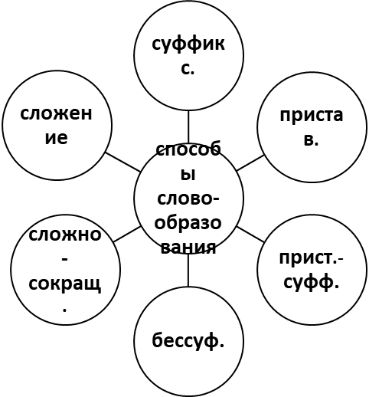
с суфф.
с соед. гл.
без соед. гл.
Рисунок 1. Кластер

Прием «ИНСЕРТ»
ИНСЕРТ – приём маркировки текста значками по мере его чтения. Этот прием рекомендуется использовать на стадии осмысления содержания. Обычно используются следующие варианты пометок: « + » (новое), «V» (уже знал), «?» (не понял) и « − » − думал иначе. В зависимости от целей чтения могут использоваться не все пометы, а, например, две или три. На основе пометок, сделанных обучающимися во время чтения текста, проводится обсуждение текста, а затем заполняется таблица, в которой заголовками граф являются использованные значки.
«V» (уже знал) | « + » (новое) | « ? » (не понял)
В таблицу тезисно или с помощью ключевых слов и словосочетаний вносятся сведения из текста.
Приведем пример использования приема «ИНСЕРТ» при изучении темы «Причастие» (§34 по учебнику «Русский язык. 6 класс» М. М. Разумовской, С. И. Львовой, В. И. Капинос и др. (М.: Дрофа, 2013))
На стадии вызова учащимся предлагается выписать из выведенных на экран поэтических строк однокоренные слова и определить их часть речи:
  - Осыпаются астры в садах,
Стройный клён под окошком желтеет… (И. Бунин)
  - Берёзы жёлтою резьбой
Блестят в лазури голубой… (И. Бунин)
  - Когда волнуется желтеющая нива,
И свежий лес шумит при звуке ветерка… (М. Ю. Лермонтов)
Учащиеся выписывают в тетради: желтеет – желтою – желтеющая.
- Дополните этот ряд однокоренных слов своими примерами (желтизна, желтенький, желтоватый, желток, желто-зеленый и т.п.)
- Определите часть речи каждого из однокоренных слов. Объясните, почему вы отнесли слова к той или иной части речи. Какое слово вызвало у вас затруднение? Можно ли отнести слово желтеющая к прилагательным? Почему? Что общего у слов желтый – желтеющий и чем они отличаются друг от друга?
(На доске кратко, с помощью ключевых слов или словосочетаний фиксируются высказанные мнения)
- Чтобы проверить наши предположения, можно ли считать слово желтеющий прилагательным или нет, обратимся к учебнику.
- Прочитайте текст упр. 389 §34 «Что такое причастие», отмечая известную вам информацию (то, о чем мы говорили, анализируя слова желтый – желтеющий) знаком «V», новую информацию знаком «+». Если какая-то информация противоречит тому мнению, которое высказывалось вами в ходе обсуждения, отметьте ее знаком «!».
(После чтения текста)
- Обсудите в парах, какую информацию вы выделили для себя как известную, какую – как новую. Особое внимание обратите на помету «!», которой вы отмечали информацию, расходящуюся с вашими первоначальными предположениями. Если у вас возникли расхождения в мнениях или вопросы, отметьте такую информацию знаком «?».
- А теперь возвращаемся к своим первоначальным предположениям, записанным на доске. Какие из них оказались верными, какие – ошибочными?
(Во время обсуждения исправляются ошибочные предположения, записанные на доске, если такие имеются)
- А теперь давайте обсудим, какую информацию вы отметили значком «V» (известная информация)?
(Во время обсуждения учащиеся обращаются к записям на доске, содержащим правильные предположения)
- Какая информация оказалась новой для вас? Чем можно дополнить наши записи на доске?
- А теперь давайте оформим все, что мы узнали из текста и из самостоятельных наблюдений, в виде таблицы. Записи оформляйте кратко, с помощью ключевых слов или словосочетаний. В третий столбик необходимо поместить не только вопросы, которые вызвали у вас затруднения, но и информацию недостаточную, требующую более подробной характеристики.
Известное («V») | Новое («+») | Вопросы, недостаточная информация

Прием «Составление алгоритма»
В учебнике «Русский язык. 6 класс» М. М. Разумовской, С. И. Львовой, В. И. Капинос и др. алгоритмы широко используются, поэтому учащиеся уже знакомы со структурой и принципами построения алгоритма. Самостоятельное (или – на первых порах – с помощью учителя) составление алгоритмов не только поможет учащимся усвоить порядок рассуждения или анализа грамматических свойств какого-либо языкового явления, но и способствует развитию аналитических навыков, умения видеть причинно-следственные связи и отношения взаимообусловленности.
Например, изучение темы «Н и нн в отглагольных образованиях» можно начать с анализа иллюстративного материала:
Иллюстрированный, корчеванный, брошен, подстриженный, золоченый, украшен, асфальтированный, сваренный, выстриженный, кованый, решенный, позолоченный, жеваный, стриженый, брошенный, принесен, вареный.
- Что общего у всех этих слов? (Они образованы от глаголов)
- Попробуйте сгруппировать эти слова – количество групп и их состав определите сами; главное, что вы должны будете помнить – вы должны уметь объяснить, почему вы те или иные слова объединили в одну группу.
- Обсудите свои варианты распределения слов по группам в парах. Попробуйте выработать общий вариант распределения слов по группам. Если возникают сложности в выработке общего варианта, отметьте те вопросы, которые вызвали разногласия, и попробуйте сформулировать причину, по которой не удалось прийти к общему мнению.
- Давайте посмотрим, что у вас получилось, какие варианты распределения слов по группам у вас получились.
(Обсуждение и аргументация предложенных вариантов).
- А теперь сравните ваши группы с моим вариантом распределения слов на группы:
  - иллюстрированный, асфальтированный, корчеванный
  - кованый, жеваный
  - стриженый, золоченый, вареный
  - решенный, подстриженный, выстриженный, брошенный, позолоченный, сваренный
  - украшен, принесен, брошен
- Попробуйте найти признаки, по которым в моем варианте слова распределены по группам.
- Правописание какой группы слов вы можете объяснить? (Последней – украшен, принесен). Вспомните правило: почему у этих слов в суффиксе пишется одно н? (Краткие причастия пишутся с одним н)
- Почему к остальным словам нельзя применить это правило? (Они стоят в полной форме)
- Итак, мы с вами знаем правило написания одного и двух н в суффиксах кратких форм причастий. Какое правило нам еще не известно? (Правописание одного и двух н в суффиксах полных форм причастий).
- Сформулируйте задачу, которую нам предстоит решить на уроке. (Наша задача сегодня – вывести правило правописания одного и двух н в суффиксах для полных форм причастий).
- Как вы думаете, почему полные причастия с одним н в суффиксе даны не в одной группе, а разбиты на две группы, и причастия с двумя н тоже разбиты на две группы? (Наверное, разным орфографическим правилам подчиняются)
- Что же общего у слов первой группы, которые пишутся с нн? (на –ованн-)
- Все ли слова на –ованн- пишутся с нн? (Нет, кованый, жеваный выделены в отдельную группу, они пишутся с одним н)
- Какой вывод можно сделать о правописании слов на –ованн-? (Слова на -ованн- пишутся с двумя нн, кроме кованый, жеваный)
- Чем отличаются друг от друга слова 3-ей и 4-ой групп, ведь среди них есть и однокоренные слова, которые отличаются друг от друга одним или двумя н в суффиксе: например cтриженый – подстриженный, выстриженный; золоченый – позолоченный, вареный – сваренный? (Приставкой).
- А как тогда объяснить то, что слова решенный, брошенный тоже попали в 4-ю группу, хоть у них нет приставки? Значит, должен быть другой признак, более общий, который есть и у слов с приставкой, и у слов без приставки. Сравните, что общего у слов брошенный и подстриженный? (Оба причастия – совершенного вида) А теперь сравните слова из 3-ей группы по этому признаку со словами 4-й группы. Какой вывод можно сделать о правописании слов 3 и 4 группы? (Слова, образованные от глаголов сов. вида, пишутся с двумя нн, а слова, образованные от глаголов несов. вида, пишутся с одним н)
- А сейчас сравните еще два причастия: жареный гусь – жаренный с яблоками гусь. Почему в первом словосочетании причастие жареный написано с одной н? (Оно образовано от глагола несовершенного вида)
- Но во втором словосочетании слово жаренный написано с двумя нн, и это тоже правильно. Получается, что во втором словосочетании используется еще одно правило, которое мы еще не знаем.
- Давайте подумаем, что же может влиять на написание двух нн в суффиксе причастия жаренный во втором словосочетании. А для этого нужно определить, чем отличаются эти словосочетания друг от друга. (Во втором словосочетании при причастии есть зависимое слово).
- Попробуйте уточнить правило для полных причастий, образованных от глаголов несовершенного вида с учетом вывода, который вы только что сделали (в суффиксах полных причастий, образованных от глаголов несовершенного вида, пишешься два нн, если есть зависимое слово, и одно н – если нет зависимых слов).
- Итак, мы с вами сформулировали три правила, которым подчиняется написание одного и двух н в суффиксах слов, образованных от глаголов. И еще одно правило (правописание одного н в суффиксах кратких причастий) вам известно из предыдущих уроков. Чтобы не ошибиться в выборе правила, нам нужно рассуждать в такой последовательности, которая поможет нам безошибочно выбрать нужное правило. Такая последовательность рассуждений называется алгоритмом. С алгоритмами вы уже встречались, например, когда определяли, какую безударную гласную надо писать в окончании глагола – е или и – и во многих других случаях. Сегодня мы попытаемся самостоятельно составить алгоритм, который поможет нам правильно написать одно и два н в суффиксах причастий. С чего мы должны начать наше рассуждение?
Далее пошагово обсуждается последовательность алгоритма, при этом рассматриваются все предлагающиеся варианты, анализируются их сильные и слабые стороны (если мы построим наше рассуждение таким образом, то у нас получится, что …), уточняются, дополняются, корректируются. В результате обсуждения может получиться следующий алгоритм (Рисунок 3):
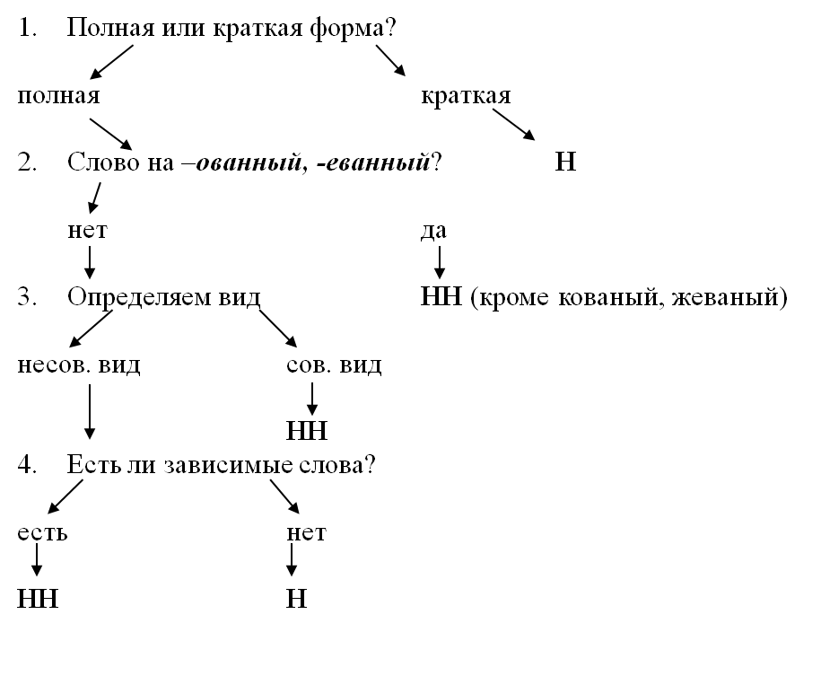
Рисунок 2. Алгоритм
Приведенный нами вариант работы по составлению алгоритма позволяет организовать процесс получения нового знания на основе системно-деятельностного подхода, а также отрабатывать важнейшие навыки, свойственные критическому мышлению: самостоятельность, умение анализировать, делать обоснованные выводы, устанавливать закономерности, участвовать в обсуждении проблемы, находить пути ее решения и т.п.
Анализ педагогической литературы показал, что использование технологии развития критического мышления в обучении позволяет решить задачи образовательной мотивации за счет повышения интереса к процессу обучения, а также реализовать на практике принцип системно-деятельностного подхода к организации процесса обучения путем использования методов и приемов, побуждающих обучающихся к активной работе с информацией, ее обсуждению, переработке и преобразованию.
Технология развития критического мышления через чтение и письмо является общепедагогической, личностно-ориентированной и представляет собой целостную систему, формирующую навыки работы с информацией в процессе чтения и письма и направленную на развитие мыслительных навыков учащихся, необходимых не только в учебе, но и в обычной жизни (умение решать проблемы, анализировать различные стороны явлений, принимать взвешенные решения, и т.п.).
Разработанные примеры показывают, что органичное включение работы по развитию критического мышления в систему школьного образования даёт возможность учащимся приобрести, кроме новых знаний, следующие образовательные результаты, напрямую связанные с реализацией требований нового образовательного стандарта:
Технология позволяет выстроить образовательный процесс так, чтобы обеспечить самостоятельную и сознательную деятельность учащихся для достижения поставленных учебных целей, обеспечить условия для творческой самореализации личности, развития познавательных способностей и коммуникативных умений учащихся.

Список литературы
- Заир-Бек С.И. Развитие критического мышления через чтение и письмо: стадии и методические приемы // Директор школы. – 2005. – № 4. – C.66-72
- Клустер Д. Что такое критическое мышление? // Перемена: Международный журнал о развитии мышления через чтение и письмо. –2001. – № 4.– С.36-40.
- Муштавинская И.В. Технология развития критического мышления на уроке и в системе подготовки учителя. Учебно-методическое пособие. — СПб.: Каро, 2009.
- Программа по русскому (родному) языку. 5—9 классы Авторы программы: М. М. Разумовская, С. И. Львова, В. И. Капинос, В. В. Львов, Г. А. Богданова // Русский язык. 5–9 классы, 10–11 классы. Программы для общеобразовательных учреждений. Сост. Е. И. Харитонова. – М.: Дрофа, 2011, с. 27-29.
- Русский язык. 6 кл.: учеб. для общеобразоват. учреждений / М. М. Разумовская, С. И. Львова, В. И. Капинос и др.; под ред. М. М. Разумовской, П.А. Леканта. – М.: Дрофа, 2013.

